電通二乙微處理器實驗 實驗結報

實驗名稱 | Lab01-Blink
組別 | 22 | 組員 | 陳佑庭 戴寧

- 實驗目的
介紹arduino

- 實驗步驟
畫出電路圖 接上電阻 調整delay

- 程式碼
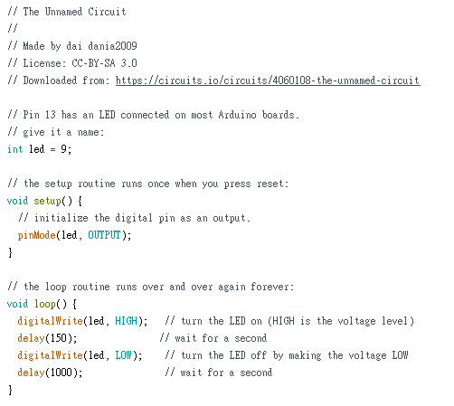
- 實驗結果及分析
Delay數值越小閃爍頻率越快

- 心得討論
今天第一次接觸arduino 真的覺得有點有趣 以後會更認真的上課
希望老師可以講慢一點 開心開心 謝謝老師 愛你啾啾!!!
- 修正電路圖
- 修正程式碼

